TOREK, 14. 4. 2020
*Koledar: določi dan v tednu, dan v mesecu, mesec, letni čas in vreme (zapiši na list). Preglej še urnik za današnji dan.

1. URA: SLJ IN NAR
- Razmisli, kateri praznik smo praznovali v nedeljo?
- Preberi spodnje besedilo.
Velika noč je najpomembnejši krščanski praznik. Je praznik veselja in upanja. Tradicije praznovanja se po svetu razlikujejo, pri nas pa je v navadi, da v soboto v košari nesemo jedi blagoslovit oziroma žegnat. V košari imamo po navadi meso, pirhe, potico, kruh. Blagoslovljene jedi potem pojemo v nedeljo za zajtrk.
- Pripoveduj, kako ste pri vas doma praznovali veliko noč, nato pa to še napiši v zvezek za slovenščino.

2. URA: MAT

1 | 2 | 3 | 4 | 5 | 6 | 7 | 8 | 9 | 10
11 | 12 | 13 | 14 | 15 | 16 | 17 | 18 | 19 | 20
21 | 22 | 23 | 24 | 25 | 26 | 27 | 28 | 29 | 30
31 | 32 | 33 | 34 | 35 | 36 | 37 | 38 | 39 | 40
41 | 42 | 43 | 44 | 45 | 46 | 47 | 48 | 49 | 50
51 | 52 | 53 | 54 | 55 | 56 | 57 | 58 | 59 | 60
61 | 62 | 63 | 64 | 65 | 66 | 67 | 68 | 69 | 70
71 | 72 | 73 | 74 | 75 | 76 | 77 | 78 | 79 | 80
81 | 82 | 83 | 84 | 85 | 86 | 87 | 88 | 89 | 90
91 | 92 | 93 | 94 | 95 | 96 | 97 | 98 | 99 | 100
- Pred teboj je STOTIČNI KVADRAT, ki prikazuje števila do 100.
- Dobro si ga oglej in povej, kaj prestavlja posamezna barva. Torej, kaj predstavlja zelena barva, kaj modra in kaj rdeča?
- Sedaj boš štel. Naprej na glas štej samo desetice (10, 20, 30, …)
- Sedaj na glas preštej od 1 do 100.
- V DZ na reši naloge na strani 192.

3. URA: SOU
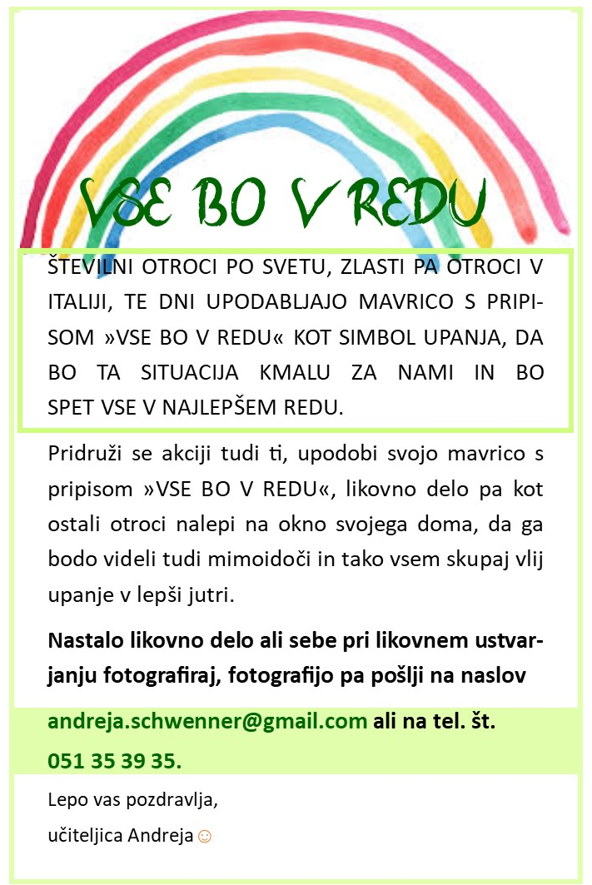
SREDA, 15. 4. 2020
*Koledar: določi dan v tednu, dan v mesecu, mesec, letni čas in vreme (zapiši na list). Preglej še urnik za današnji dan.

1. URA: SLJ IN NAR
- Zadnjič smo spoznali, da je hrana nujno potrebna za naše življenje, saj nam daje energijo. Ali je vseeno kakšno hrano jemo? Spomni se prehranske piramide in naštej hrano, ki je dobra in zdrava za naše telo. Naštej tudi nekaj hrane, ki je nezdrava. Katere hrane moramo jesti več?
- Danes boš spoznal, kako hrana potuje po našem telesu po tem, ko jo zaužijemo. Oglej si sliko spodaj in poimenuj posamezne dele prebavne poti. V

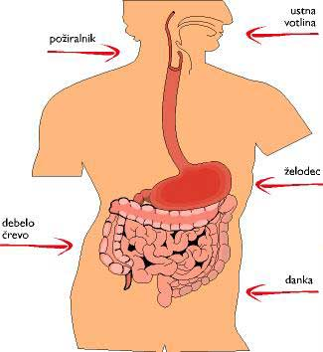
Tanko črevo

- Na svojem telesu pokaži, kje misliš da se nahaja posamezen del.

2. URA: MAT
- V DZ reši naloge na straneh 193, 194

3. URA: GUM
V tem tednu se boste spopadli z RITMIČNIM IZZIVOM.
Gre za igro ploskanja. Super bo, če najdete nekoga, ki se bo z vami to igro šel....pssst, najprej se jo naučite vi in šele nato povabite nekoga k igri in ga naučite. Izpadli boste "glavni frajerji".
Igro najdeš na tej povezavi https://www.youtube.com/watch?time_continue=130&v=aXZWgOf2lSA&feature=emb_title ali pa v Youtube vtipkaj BIM BUM A CLAPPING GAME SONG.

​SOLO: Vse igraš sam. V PARU: Ploskanje zamenjaš za plosk ob dlani drugega.

4. URA: ŠPO/VZG
- S starši se dogovori in jim pomagaj opraviti eno domače opravilo (priprava kosila, pospravljanje posode, pometanje, pospravljanje sobe…)

ČETRTEK, 16. 4. 2020
*Koledar: določi dan v tednu, dan v mesecu, mesec, letni čas in vreme (zapiši na list). Preglej še urnik za današnji dan.

1. URA: SLJ
- V UČB na strani 71 si boš prebral o pohvali. Uvod naj ti prebere učiteljica, ti pa razmisli, ali te je kdo že kdaj pohvalil in zakaj.
- V UČB na strani 71 in 72 si boš sam pri prvi nalogi prebral, kaj se je dogajalo z Anžetom in sestrico.

2. URA: MAT
- V DZ na strani 195 reši 8. in 9. nalogo. Bodi pozoren na pravilen zapis števil z besedo.

3. URA: DRU
- V zvezek, pod naslov VAS, boš prepisal spodnje alineje:

- manj prebivalcev in hiš kot v mestu.
- hiše niso tako skupaj.
- večje vasi: cerkev, gasilski dom, gostilna, manjša trgovina.
- kmetije
- kmečka domačija ima več poslopij: kmečko hišo, hlev, skedenj (gospodarsko poslopje, namenjeno za mlatenje žita, včasih pa tudi za začasno spravilo poljskih pridelkov) in senik.

4. URA: ŠPO
- Na spodnji povezavi se boš lahko v spremstvu glasbe razgibal, ob tem pa ponavljal prometna pravila in se zelo zabaval.
https://www.youtube.com/watch?v=Hx4rXdCG4cE&t=409s

PETEK, 17. 4. 2020
*Koledar: določi dan v tednu, dan v mesecu, mesec, letni čas in vreme (zapiši na list). Preglej še urnik za današnji dan.
- URA: MAT
- V zvezek napiši naslov: ŠTEVILA DO 100
- V zvezek s pomočjo desetic in enic (tako kot kaže spodnja slika), ponazori naslednja števila:
Primer: Števila, ki jih boš ponazoril:
- 67 - 84
- 91 - 70
- 77 - 99
- 58 - 62
- 100 - 55
2. URA: NAR
- V zvezek napiši:
Hrana potuje po PREBAVNI CEVI:
- USTA
- POŽIRALNIK
- ŽELODEC
- TANKO ČREVO
- DEBELO ČREVO
- DANKA

- Ob sličici še enkrat ponovi, kjer v telesu se nahaja posamezen del prebavne cevi. Ko se vrnemo v šolo, bomo sličico prilepili v zvezek, tako da si pusti nekaj prostora v zvezku, kamor boš lahko prilepil sliko prebavne cevi.

3. URA: DRU
- V DZ na straneh 53 in 54 reši naloge.

4. URA: ŠPO IN LUM
SKLOP: SLIKANJE, VSEBINA: MEŠANE IN NE MEŠANE BARVE
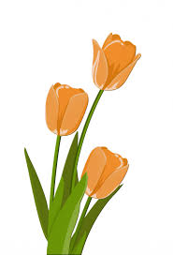
Likovna naloga: Na paleto ali ravno površino (krožnik ali košček alufolije) stisni malo rumene, malo modre in malo rdeče barve. Sedaj imaš na površini tri osnovne barve, ki jim pravimo tudi nemešane barve. Ko te barve med seboj mešamo, dobimo mešane barve: zelena, oranžna, vijoličasta, rjava.
Naslikaj tri tulipane. Najprej nariši stebla in liste tulipanov. Pobarvaj jih z barvo, ki jo boš dobil tako, da boš mešal modro in rumeno barvo. Nato nariši cvetove tulipanov in jih pobarvaj. Za barvanje cvetov boš uporabil barvo, ki jo boš dobil z mešanjem rumene in oranžne. Ko se slika posuši, z modro barvico občrtaj stebla in liste tulipanov, z rdečo barvico pa občrtaj cvetove tulipanov.
V primeru, da tempera barv nimaš, uporabi barvice ali flomastre. Najprej nariši stebla in liste tulipanov ter jih pobarvaj z zeleno barvo. Nato nariši cvetove tulipana ter jih pobarvaj z orano barvo. Vzemi temno modro barvico in z njo občrtaj stebla in liste tulipane. Vzemi rdečo barvico in z njo občrtaj cvetove tulipanov.
Kdaj si uporabljal mešane barve - na začetku ali na koncu? Kdaj pa ne mešane barve?

Sedaj pa pojdi še ven na sprehod in poskusi v naravi/na vrtu/pri sosedih poiskati kakšen tulipan.

